**963**

**МИНОБРНАУКИ РОССИИ**

**САНКТ-ПЕТЕРБУРГСКИЙ ГОСУДАРСТВЕННЫЙ**

**ЭЛЕКТРОТЕХНИЧЕСКИЙ УНИВЕРСИТЕТ**

**«ЛЭТИ» ИМ. В.И. УЛЬЯНОВА (ЛЕНИНА)**

**Кафедра МО ЭВМ**

**ОТЧЕТ**

**по лабораторной работе №3**

**по дисциплине «Вычислительная математика»**

**Тема: Решение нелинейного уравнения методами бисекции и Ньютона.**

| Студент гр. 1303 |  | Чубан Д.В. |
| --- | --- | --- |
| Преподаватель |  | Лисс А.Р. |

Санкт-Петербург

2022

## Цель работы.

Найти корень уравнения f(x) = 0 для функции с заданной точностью Eps. Исследовать зависимость числа итераций от начального значения Eps.



**Задание.**

​Порядок выполнения работы:

1. Графически или аналитически отделить корень уравнения (т.е. найти отрезки [Left, Right], на котором функция удовлетворяет условиям сходимости метода Ньютона).



1. Составить подпрограммы - функции вычисления ,, предусмотрев округление их значений с заданной точностью Delta.



1. Составить головную программу, содержащую обращение к подпрограмме f(x), BISECT, Round и индикацию результатов.
2. Провести вычисления по программе. Построить график зависимости числа итераций от Eps.
3. Составить головную программу, вычисляющую корень уравнения и содержащую обращение к подпрограммам, , (x), Round, NEWTON и индикацию результатов.



1. Выбрать начальное приближение корня x0 из [Left, Right] так, чтобы >0.



1. Провести вычисления по программе. Исследовать скорость сходимости метода и чувствительность метода к ошибкам в исходных данных.

## Выполнение работы.

1. Для начала необходимо графически определить границы отрезка [Left, Right].

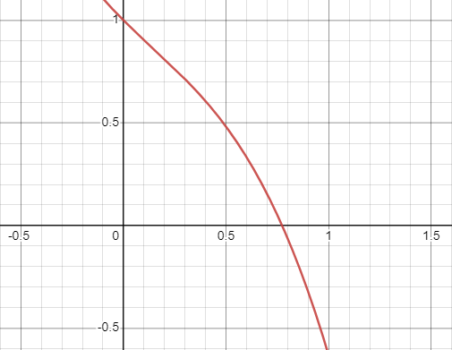

Проанализировав результаты, получим отрезок [0, 1].

1. Подпрограмма вычисления функции имеет вид:

double F(double x, double delta){

double s;

long int S;

s = exp(-x) - pow(x, 3);

if (delta == 0.0)

return s;

if (s / delta < 0)

S = s / delta - 0.5;

else

S = s / delta + 0.5;

s = S * delta;

return s;

}

Подпрограмма вычисления значения производной функции имеет вид:

double F1(double x, double delta){

double s;

long int S;

s = -(1+3*pow(x, 2)*exp(x))/exp(x);

if (delta == 0.0)

return s;

if (s / delta < 0)

S = s / delta - 0.5;

else

S = s / delta + 0.5;

s = S * delta;

return s;

}

1. Головная программа имеет вид:

int main() {

double Left, Right, delta, X;

int N = 30;

cin >> Left >> Right >> delta;

X = BISECT(Left, Right, N, delta, 0.772882960);

printf("%0.9f %0.9f\n", X, abs(0.772882960-X));

getchar();

return 0;

}

1. Результат работы программы при различных значениях Eps и Delta. График зависимости числа итераций N от Eps.

| Число итераций *N* | Значение Delta | Значение [*a*;*b*] | Значение *x\** |  |
| --- | --- | --- | --- | --- |
| 1 | 0 | [0;1] | 0.500000000 | 0.272882960 |
| 2 | 0 | [0;1] | 0.750000000 | 0.022882960 |
| 3 | 0 | [0;1] | 0.875000000 | 0.102117040 |
| 4 | 0 | [0;1] | 0.812500000 | 0.039617040 |
| 5 | 0 | [0;1] | 0.781250000 | 0.008367040 |
| 6 | 0 | [0;1] | 0.765625000 | 0.007257960 |
| 7 | 0 | [0;1] | 0.773437500 | 0.000554540 |
| 8 | 0 | [0;1] | 0.769531250 | 0.003351710 |
| 9 | 0 | [0;1] | 0.771484375 | 0.001398585 |
| 10 | 0 | [0;1] | 0.772460938 | 0.000422023 |
| 11 | 0 | [0;1] | 0.772949219 | 0.000066259 |
| 12 | 0 | [0;1] | 0.772705078 | 0.000177882 |
| 13 | 0 | [0;1] | 0.772827148 | 0.000055812 |
| 14 | 0 | [0;1] | 0.772888184 | 0.000005224 |
| 15 | 0 | [0;1] | 0.772857666 | 0.000025294 |
| 16 | 0 | [0;1] | 0.772872925 | 0.000010035 |
| 17 | 0 | [0;1] | 0.772880554 | 0.000002406 |
| 18 | 0 | [0;1] | 0.772884369 | 0.000001409 |
| 19 | 0 | [0;1] | 0.772882462 | 0.000000498 |
| 20 | 0 | [0;1] | 0.772883415 | 0.000000455 |
| 21 | 0 | [0;1] | 0.772882938 | 0.000000022 |
| 22 | 0 | [0;1] | 0.772883177 | 0.000000217 |
| 23 | 0 | [0;1] | 0.772883058 | 0.000000098 |
| 24 | 0 | [0;1] | 0.772882998 | 0.000000038 |
| 25 | 0 | [0;1] | 0.772882968 | 0.000000008 |
| 26 | 0 | [0;1] | 0.772882953 | 0.000000007 |
| 27 | 0 | [0;1] | 0.772882961 | 0.000000001 |
| 28 | 0 | [0;1] | 0.772882957 | 0.000000003 |
| 29 | 0 | [0;1] | 0.772882959 | 0.000000001 |
| 30 | 0 | [0;1] | 0.772882960 | 0.000000000 |
| 1 | 0.000001 | [0;1] | 0.500000000 | 0.272882960 |
| 2 | 0.000001 | [0;1] | 0.750000000 | 0.022882960 |
| 3 | 0.000001 | [0;1] | 0.875000000 | 0.102117040 |
| 4 | 0.000001 | [0;1] | 0.812500000 | 0.039617040 |
| 5 | 0.000001 | [0;1] | 0.781250000 | 0.008367040 |
| 6 | 0.000001 | [0;1] | 0.765625000 | 0.007257960 |
| 7 | 0.000001 | [0;1] | 0.773437500 | 0.000554540 |
| 8 | 0.000001 | [0;1] | 0.769531250 | 0.003351710 |
| 9 | 0.000001 | [0;1] | 0.771484375 | 0.001398585 |
| 10 | 0.000001 | [0;1] | 0.772460938 | 0.000422023 |
| 11 | 0.000001 | [0;1] | 0.772949219 | 0.000066259 |
| 12 | 0.000001 | [0;1] | 0.772705078 | 0.000177882 |
| 13 | 0.000001 | [0;1] | 0.772827148 | 0.000055812 |
| 14 | 0.000001 | [0;1] | 0.772888184 | 0.000005224 |
| 15 | 0.000001 | [0;1] | 0.772857666 | 0.000025294 |
| 16 | 0.000001 | [0;1] | 0.772872925 | 0.000010035 |
| 17 | 0.000001 | [0;1] | 0.772880554 | 0.000002406 |
| 18 | 0.000001 | [0;1] | 0.772884369 | 0.000001409 |
| 19 | 0.000001 | [0;1] | 0.772882462 | 0.000000498 |
| 20 | 0.000001 | [0;1] | 0.772883415 | 0.000000455 |
| 21 | 0.000001 | [0;1] | 0.772882938 | 0.000000022 |
| 22 | 0.000001 | [0;1] | 0.772883177 | 0.000000217 |
| 23 | 0.000001 | [0;1] | 0.772883296 | 0.000000336 |
| 24 | 0.000001 | [0;1] | 0.772883356 | 0.000000396 |
| 25 | 0.000001 | [0;1] | 0.772883385 | 0.000000425 |
| 26 | 0.000001 | [0;1] | 0.772883400 | 0.000000440 |
| 27 | 0.000001 | [0;1] | 0.772883408 | 0.000000448 |
| 28 | 0.000001 | [0;1] | 0.772883411 | 0.000000451 |
| 29 | 0.000001 | [0;1] | 0.772883413 | 0.000000453 |
| 30 | 0.000001 | [0;1] | 0.772883414 | 0.000000454 |
| 1 | 0.0001 | [0;1] | 0.500000000 | 0.272882960 |
| 2 | 0.0001 | [0;1] | 0.750000000 | 0.022882960 |
| 3 | 0.0001 | [0;1] | 0.875000000 | 0.102117040 |
| 4 | 0.0001 | [0;1] | 0.812500000 | 0.039617040 |
| 5 | 0.0001 | [0;1] | 0.781250000 | 0.008367040 |
| 6 | 0.0001 | [0;1] | 0.765625000 | 0.007257960 |
| 7 | 0.0001 | [0;1] | 0.773437500 | 0.000554540 |
| 8 | 0.0001 | [0;1] | 0.769531250 | 0.003351710 |
| 9 | 0.0001 | [0;1] | 0.771484375 | 0.001398585 |
| 10 | 0.0001 | [0;1] | 0.772460938 | 0.000422023 |
| 11 | 0.0001 | [0;1] | 0.772949219 | 0.000066259 |
| 12 | 0.0001 | [0;1] | 0.772705078 | 0.000177882 |
| 13 | 0.0001 | [0;1] | 0.772827148 | 0.000055812 |
| 14 | 0.0001 | [0;1] | 0.772888184 | 0.000005224 |
| 15 | 0.0001 | [0;1] | 0.772918701 | 0.000035741 |
| 16 | 0.0001 | [0;1] | 0.772933960 | 0.000051000 |
| 17 | 0.0001 | [0;1] | 0.772941589 | 0.000058629 |
| 18 | 0.0001 | [0;1] | 0.772945404 | 0.000062444 |
| 19 | 0.0001 | [0;1] | 0.772947311 | 0.000064351 |
| 20 | 0.0001 | [0;1] | 0.772948265 | 0.000065305 |
| 21 | 0.0001 | [0;1] | 0.772948742 | 0.000065782 |
| 22 | 0.0001 | [0;1] | 0.772948980 | 0.000066020 |
| 23 | 0.0001 | [0;1] | 0.772949100 | 0.000066140 |
| 24 | 0.0001 | [0;1] | 0.772949159 | 0.000066199 |
| 25 | 0.0001 | [0;1] | 0.772949189 | 0.000066229 |
| 26 | 0.0001 | [0;1] | 0.772949204 | 0.000066244 |
| 27 | 0.0001 | [0;1] | 0.772949211 | 0.000066251 |
| 28 | 0.0001 | [0;1] | 0.772949215 | 0.000066255 |
| 29 | 0.0001 | [0;1] | 0.772949217 | 0.000066257 |
| 30 | 0.0001 | [0;1] | 0.772949218 | 0.000066258 |
| 1 | 0.01 | [0;1] | 0.500000000 | 0.272882960 |
| 2 | 0.01 | [0;1] | 0.750000000 | 0.022882960 |
| 3 | 0.01 | [0;1] | 0.875000000 | 0.102117040 |
| 4 | 0.01 | [0;1] | 0.812500000 | 0.039617040 |
| 5 | 0.01 | [0;1] | 0.781250000 | 0.008367040 |
| 6 | 0.01 | [0;1] | 0.765625000 | 0.007257960 |
| 7 | 0.01 | [0;1] | 0.773437500 | 0.000554540 |
| 8 | 0.01 | [0;1] | 0.777343750 | 0.004460790 |
| 9 | 0.01 | [0;1] | 0.779296875 | 0.006413915 |
| 10 | 0.01 | [0;1] | 0.780273438 | 0.007390477 |
| 11 | 0.01 | [0;1] | 0.780761719 | 0.007878759 |
| 12 | 0.01 | [0;1] | 0.781005859 | 0.008122899 |
| 13 | 0.01 | [0;1] | 0.781127930 | 0.008244970 |
| 14 | 0.01 | [0;1] | 0.781188965 | 0.008306005 |
| 15 | 0.01 | [0;1] | 0.781219482 | 0.008336522 |
| 16 | 0.01 | [0;1] | 0.781234741 | 0.008351781 |
| 17 | 0.01 | [0;1] | 0.781242371 | 0.008359411 |
| 18 | 0.01 | [0;1] | 0.781246185 | 0.008363225 |
| 19 | 0.01 | [0;1] | 0.781248093 | 0.008365133 |
| 20 | 0.01 | [0;1] | 0.781249046 | 0.008366086 |
| 21 | 0.01 | [0;1] | 0.781249523 | 0.008366563 |
| 22 | 0.01 | [0;1] | 0.781249762 | 0.008366802 |
| 23 | 0.01 | [0;1] | 0.781249881 | 0.008366921 |
| 24 | 0.01 | [0;1] | 0.781249940 | 0.008366980 |
| 25 | 0.01 | [0;1] | 0.781249970 | 0.008367010 |
| 26 | 0.01 | [0;1] | 0.781249985 | 0.008367025 |
| 27 | 0.01 | [0;1] | 0.781249993 | 0.008367033 |
| 28 | 0.01 | [0;1] | 0.781249996 | 0.008367036 |
| 29 | 0.01 | [0;1] | 0.781249998 | 0.008367038 |
| 30 | 0.01 | [0;1] | 0.781249999 | 0.008367039 |

Абсолютное число обусловленности:

Определение интервала неопределенности корня:

при delta = 0.000001:

при delta = 0.0001:

при delta = 0.01:

1. Графики зависимости достигаемой точности Eps от delta и от числа итераций N:

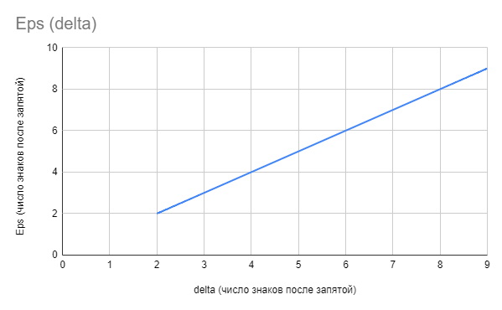

Рис. 1. График зависимости максимальной точности конечного значения Eps от внесённой погрешности delta.

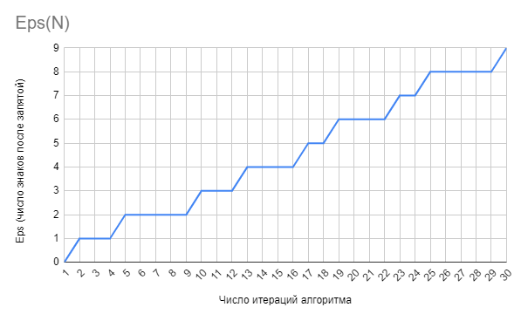

Рис. 2. График зависимости числа итераций алгоритма от достигаемой точности Eps при delta = 0.

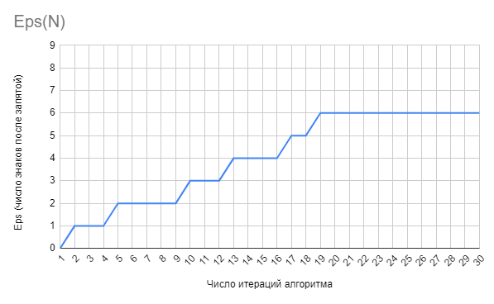

Рис.3. График зависимости числа итераций алгоритма от достигаемой точности Eps при delta = 0.000001

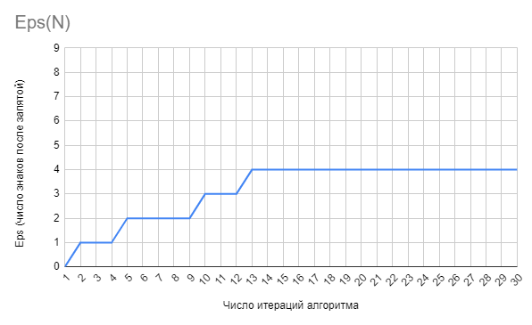

Рис. 4. График зависимости числа итераций алгоритма от достигаемой точности Eps при delta = 0.0001

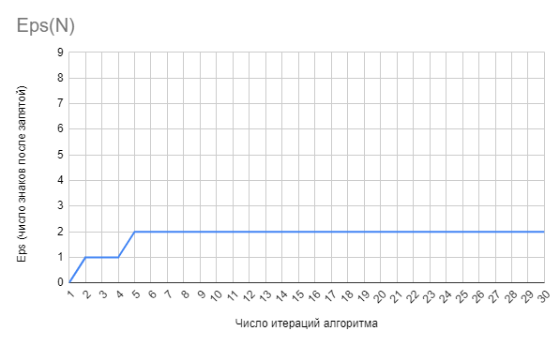

Рис. 5. График зависимости числа итераций алгоритма от достигаемой точности Eps при delta = 0.01

1. Начальное значение X0 выбирается следующим образом:

Поэтому в качестве X0 для алгоритма Ньютона было решено выбрать число 1.

1. Головная программа имеет вид:

int main() {

double X0, delta, X;

int N = 30;

cin >> X0 >> delta;

X = NEWTON(X0, delta, N, 0.772882959);

getchar();

return 0;

}

1. Результат работы программы при различных значениях Eps и Delta. График зависимости числа итераций N от Eps.

| Число итераций *N* | Значение Delta | Значение X0 | Значение *x\** |  |
| --- | --- | --- | --- | --- |
| 1 | 0 | 1 | 1.000000000 | 0.227117041 |
| 2 | 0 | 1 | 0.812309030 | 0.039426071 |
| 3 | 0 | 1 | 0.774276549 | 0.001393590 |
| 4 | 0 | 1 | 0.772884756 | 0.000001797 |
| 5 | 0 | 1 | 0.772882959 | 0.000000000 |
| 6 | 0 | 1 | 0.772882959 | 0.000000000 |
| 7 | 0 | 1 | 0.772882959 | 0.000000000 |
| 8 | 0 | 1 | 0.772882959 | 0.000000000 |
| 9 | 0 | 1 | 0.772882959 | 0.000000000 |
| 10 | 0 | 1 | 0.772882959 | 0.000000000 |
| 11 | 0 | 1 | 0.772882959 | 0.000000000 |
| 12 | 0 | 1 | 0.772882959 | 0.000000000 |
| 13 | 0 | 1 | 0.772882959 | 0.000000000 |
| 14 | 0 | 1 | 0.772882959 | 0.000000000 |
| 15 | 0 | 1 | 0.772882959 | 0.000000000 |
| 16 | 0 | 1 | 0.772882959 | 0.000000000 |
| 17 | 0 | 1 | 0.772882959 | 0.000000000 |
| 18 | 0 | 1 | 0.772882959 | 0.000000000 |
| 19 | 0 | 1 | 0.772882959 | 0.000000000 |
| 20 | 0 | 1 | 0.772882959 | 0.000000000 |
| 21 | 0 | 1 | 0.772882959 | 0.000000000 |
| 22 | 0 | 1 | 0.772882959 | 0.000000000 |
| 23 | 0 | 1 | 0.772882959 | 0.000000000 |
| 24 | 0 | 1 | 0.772882959 | 0.000000000 |
| 25 | 0 | 1 | 0.772882959 | 0.000000000 |
| 26 | 0 | 1 | 0.772882959 | 0.000000000 |
| 27 | 0 | 1 | 0.772882959 | 0.000000000 |
| 28 | 0 | 1 | 0.772882959 | 0.000000000 |
| 29 | 0 | 1 | 0.772882959 | 0.000000000 |
| 30 | 0 | 1 | 0.772882959 | 0.000000000 |
| 1 | 0.000001 | 1 | 1.000000000 | 0.227117041 |
| 2 | 0.000001 | 1 | 0.812308875 | 0.039425916 |
| 3 | 0.000001 | 1 | 0.774276697 | 0.001393738 |
| 4 | 0.000001 | 1 | 0.772884827 | 0.000001868 |
| 5 | 0.000001 | 1 | 0.772883052 | 0.000000093 |
| 6 | 0.000001 | 1 | 0.772883052 | 0.000000093 |
| 7 | 0.000001 | 1 | 0.772883052 | 0.000000093 |
| 8 | 0.000001 | 1 | 0.772883052 | 0.000000093 |
| 9 | 0.000001 | 1 | 0.772883052 | 0.000000093 |
| 10 | 0.000001 | 1 | 0.772883052 | 0.000000093 |
| 11 | 0.000001 | 1 | 0.772883052 | 0.000000093 |
| 12 | 0.000001 | 1 | 0.772883052 | 0.000000093 |
| 13 | 0.000001 | 1 | 0.772883052 | 0.000000093 |
| 14 | 0.000001 | 1 | 0.772883052 | 0.000000093 |
| 15 | 0.000001 | 1 | 0.772883052 | 0.000000093 |
| 16 | 0.000001 | 1 | 0.772883052 | 0.000000093 |
| 17 | 0.000001 | 1 | 0.772883052 | 0.000000093 |
| 18 | 0.000001 | 1 | 0.772883052 | 0.000000093 |
| 19 | 0.000001 | 1 | 0.772883052 | 0.000000093 |
| 20 | 0.000001 | 1 | 0.772883052 | 0.000000093 |
| 21 | 0.000001 | 1 | 0.772883052 | 0.000000093 |
| 22 | 0.000001 | 1 | 0.772883052 | 0.000000093 |
| 23 | 0.000001 | 1 | 0.772883052 | 0.000000093 |
| 24 | 0.000001 | 1 | 0.772883052 | 0.000000093 |
| 25 | 0.000001 | 1 | 0.772883052 | 0.000000093 |
| 26 | 0.000001 | 1 | 0.772883052 | 0.000000093 |
| 27 | 0.000001 | 1 | 0.772883052 | 0.000000093 |
| 28 | 0.000001 | 1 | 0.772883052 | 0.000000093 |
| 29 | 0.000001 | 1 | 0.772883052 | 0.000000093 |
| 30 | 0.000001 | 1 | 0.772883052 | 0.000000093 |
| 1 | 0.0001 | 1 | 1.000000000 | 0.227117041 |
| 2 | 0.0001 | 1 | 0.812316280 | 0.039433321 |
| 3 | 0.0001 | 1 | 0.774270559 | 0.001387600 |
| 4 | 0.0001 | 1 | 0.772898574 | 0.000015615 |
| 5 | 0.0001 | 1 | 0.772898574 | 0.000015615 |
| 6 | 0.0001 | 1 | 0.772898574 | 0.000015615 |
| 7 | 0.0001 | 1 | 0.772898574 | 0.000015615 |
| 8 | 0.0001 | 1 | 0.772898574 | 0.000015615 |
| 9 | 0.0001 | 1 | 0.772898574 | 0.000015615 |
| 10 | 0.0001 | 1 | 0.772898574 | 0.000015615 |
| 11 | 0.0001 | 1 | 0.772898574 | 0.000015615 |
| 12 | 0.0001 | 1 | 0.772898574 | 0.000015615 |
| 13 | 0.0001 | 1 | 0.772898574 | 0.000015615 |
| 14 | 0.0001 | 1 | 0.772898574 | 0.000015615 |
| 15 | 0.0001 | 1 | 0.772898574 | 0.000015615 |
| 16 | 0.0001 | 1 | 0.772898574 | 0.000015615 |
| 17 | 0.0001 | 1 | 0.772898574 | 0.000015615 |
| 18 | 0.0001 | 1 | 0.772898574 | 0.000015615 |
| 19 | 0.0001 | 1 | 0.772898574 | 0.000015615 |
| 20 | 0.0001 | 1 | 0.772898574 | 0.000015615 |
| 21 | 0.0001 | 1 | 0.772898574 | 0.000015615 |
| 22 | 0.0001 | 1 | 0.772898574 | 0.000015615 |
| 23 | 0.0001 | 1 | 0.772898574 | 0.000015615 |
| 24 | 0.0001 | 1 | 0.772898574 | 0.000015615 |
| 25 | 0.0001 | 1 | 0.772898574 | 0.000015615 |
| 26 | 0.0001 | 1 | 0.772898574 | 0.000015615 |
| 27 | 0.0001 | 1 | 0.772898574 | 0.000015615 |
| 28 | 0.0001 | 1 | 0.772898574 | 0.000015615 |
| 29 | 0.0001 | 1 | 0.772898574 | 0.000015615 |
| 30 | 0.0001 | 1 | 0.772898574 | 0.000015615 |
| 1 | 0.01 | 1 | 1.000000000 | 0.227117041 |
| 2 | 0.01 | 1 | 0.813056380 | 0.040173421 |
| 3 | 0.01 | 1 | 0.776019343 | 0.003136384 |
| 4 | 0.01 | 1 | 0.771614056 | 0.001268903 |
| 5 | 0.01 | 1 | 0.771614056 | 0.001268903 |
| 6 | 0.01 | 1 | 0.771614056 | 0.001268903 |
| 7 | 0.01 | 1 | 0.771614056 | 0.001268903 |
| 8 | 0.01 | 1 | 0.771614056 | 0.001268903 |
| 9 | 0.01 | 1 | 0.771614056 | 0.001268903 |
| 10 | 0.01 | 1 | 0.771614056 | 0.001268903 |
| 11 | 0.01 | 1 | 0.771614056 | 0.001268903 |
| 12 | 0.01 | 1 | 0.771614056 | 0.001268903 |
| 13 | 0.01 | 1 | 0.771614056 | 0.001268903 |
| 14 | 0.01 | 1 | 0.771614056 | 0.001268903 |
| 15 | 0.01 | 1 | 0.771614056 | 0.001268903 |
| 16 | 0.01 | 1 | 0.771614056 | 0.001268903 |
| 17 | 0.01 | 1 | 0.771614056 | 0.001268903 |
| 18 | 0.01 | 1 | 0.771614056 | 0.001268903 |
| 19 | 0.01 | 1 | 0.771614056 | 0.001268903 |
| 20 | 0.01 | 1 | 0.771614056 | 0.001268903 |
| 21 | 0.01 | 1 | 0.771614056 | 0.001268903 |
| 22 | 0.01 | 1 | 0.771614056 | 0.001268903 |
| 23 | 0.01 | 1 | 0.771614056 | 0.001268903 |
| 24 | 0.01 | 1 | 0.771614056 | 0.001268903 |
| 25 | 0.01 | 1 | 0.771614056 | 0.001268903 |
| 26 | 0.01 | 1 | 0.771614056 | 0.001268903 |
| 27 | 0.01 | 1 | 0.771614056 | 0.001268903 |
| 28 | 0.01 | 1 | 0.771614056 | 0.001268903 |
| 29 | 0.01 | 1 | 0.771614056 | 0.001268903 |
| 30 | 0.01 | 1 | 0.771614056 | 0.001268903 |

Абсолютное число обусловленности:

Определение интервала неопределенности корня:

при delta = 0.000001:

при delta = 0.0001:

при delta = 0.01:

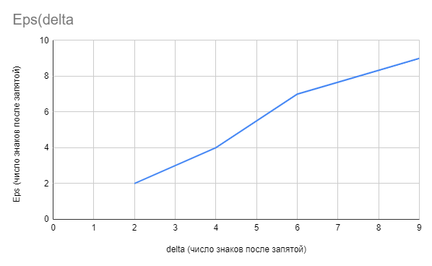

Рис. 1. График зависимости максимальной точности конечного значения Eps от внесённой погрешности delta.

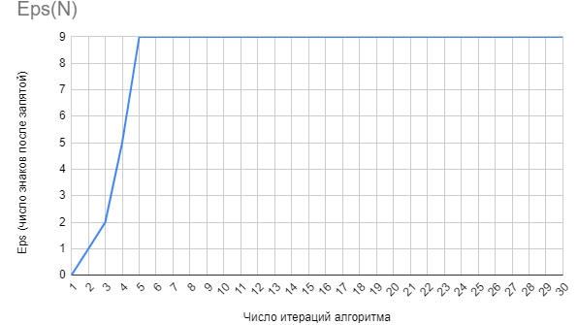

Рис. 2. График зависимости достигаемой точности Eps от числа итераций алгоритма при delta = 0.

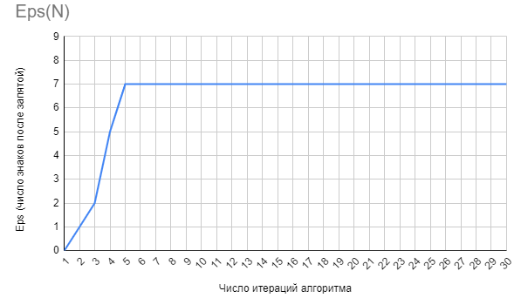

Рис.3. График зависимости достигаемой точности Eps от числа итераций алгоритма при delta = 0.000001

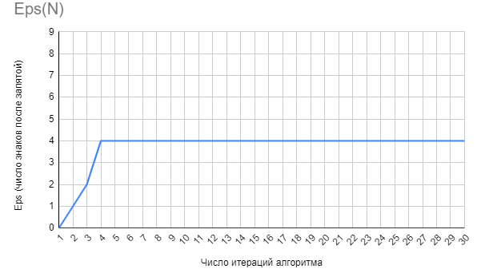

Рис. 4. График зависимости числа итераций алгоритма от достигаемой точности Eps при delta = 0.0001

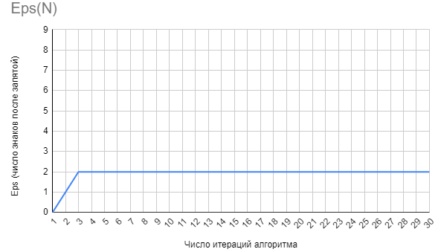

Рис. 5. График зависимости числа итераций алгоритма от достигаемой точности Eps при delta = 0.01

1. Из полученных результатов видно, что, чем более высокая точность выходных данных нам необходима, тем больше нам необходимо сделать итераций. Кроме того, в процессе выполнения работы стало ясно, что с ростом ошибок исходных данных точность конечного результата уменьшается.
2. График сравнения скорости сходимости алгоритмов:

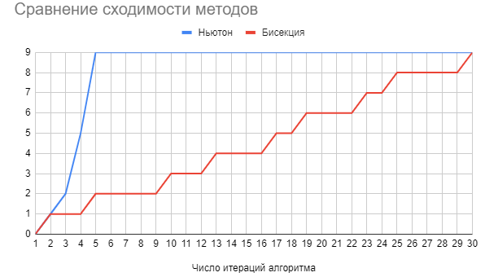

Из графиков видно, что метод Ньютона сходится быстрее метода бисекции.

## Выводы.

В ходе выполнения работы при помощи методов бисекции Ньютона был вычислен локальный корень уравнения , а также обнаружено, что число итераций прямо пропорционально желаемой точности итогового результата – чем выше точность, тем большее число итераций потребуется. Также было выяснено, что методы чувствительны к изменению точности исходных данных, особенно при высокой ожидаемой точности результата.

